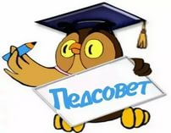

12 января 2021 года в ГКОУ РО Пролетарской школе-интернате
проведено плановое заседание педагогического совета по теме:
«Особенности психолого-педагогического сопровождения обучающихся
с ограниченными возможностями здоровья».

Окончена II четверть, а значит, пришло время собраться всем педагогам обсудить ряд актуальных вопросов и подвести итоги прошедшей учебной четверти, наметить пути перспективного развития и поделиться накопленным личным педагогическим опытом.
В работе педагогического совета принимали участие сотрудники школы-интерната: директор, члены администрации, педагогические и медицинские работники.
В начале работы педсовета с приветственным словом выступила директор школы-интерната Грачева Евгения Васильевна. Она поздравила коллег с окончанием четверти, пожелала здоровья, дальнейших творческих успехов, новых идей и реализации самых смелых начинаний.
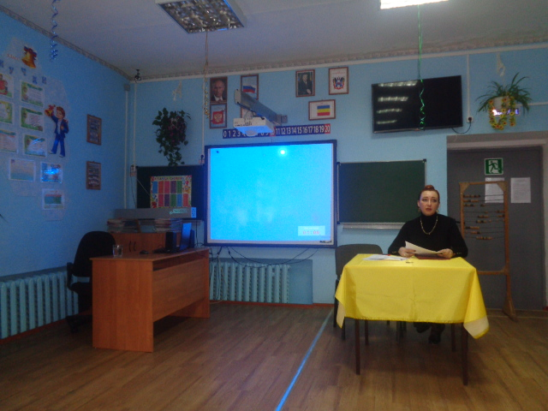
Повестка дня:

1. Особенности реализации рекомендаций ПМПК для обучающихся школы-интерната с учетом их индивидуальных особенностей.
2. Итоги II четверти.
3.Утверждение графика отпусков работников образовательного учреждения на 2021 год.

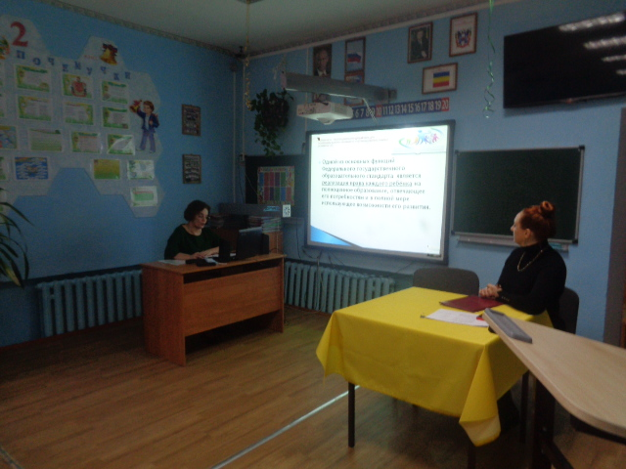
Первой по вопросу «Особенности реализации рекомендаций ПМПК для обучающихся школы-интерната с учетом их индивидуальных особенностей» выступила, педагог-психолог Безуглова Алла Степановна. Она подробно рассказала: что деятельность педагога начинается с изучения личного дела обучающегося, изучения рекомендации ПМПК. В каждом заключении ПМПК есть раздел «Направления коррекционной работы в образовательной организации». В этом разделе даны рекомендации специалистам. По рекомендациям ПМПК в каждом конкретном случае определяются ведущие направления в работе с ребенком. Для одних обучающихся на первый план выступает развитие внимания, памяти; для других - формирование произвольной деятельности, выработка навыка самоконтроля; для третьих необходимы специальные занятия по развитию моторики, эмоционально-волевой сферы. Педагог-психолог поделилась своим опытом, как создать на занятиях, ситуацию успеха, для каждого обучающегося. В конце своего выступления отметила, что для успешной реализации рекомендаций ПМПК, необходима профессиональная компетенция педагогов, их профессиональный рост.
Второй по данному вопросу выступила, педагог-психолог Черненко Марина Викторовна, которая представила в презентации свой опыт работы с обучающимися 6-9 классов. Она рассказала о диагностических исследованиях, с целью подбора профилактических, коррекционно-развивающих программ с обучающимися по классам и индивидуально.
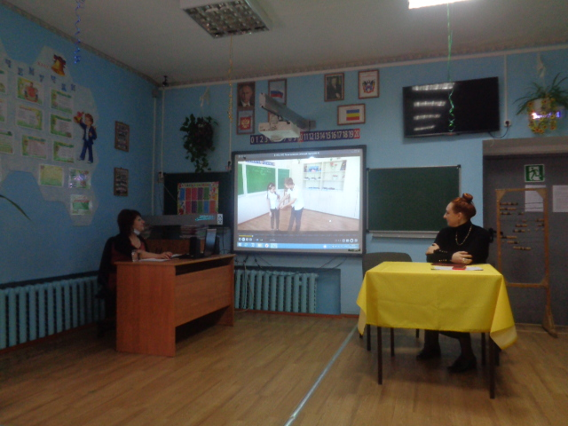
Постановили: принять информацию к сведению для дальнейшей реализации в течение учебного года.

Всем выступающим педагогам-психологам были даны положительные оценки их деятельности и пожелания дальнейшего творческого успеха.

Второй вопрос педагогического совета – итоги II четверти 2020-2021 учебного года, подробно осветил заместитель директора школы-интерната по учебно-воспитательной работе Поляничко Алексей Николаевич. Он проанализировал степень обученности, качество знаний и успеваемость, обратив особое внимание педагогов на детей, имеющих всего лишь одну тройку в четверти. Привел сравнительный анализ пропусков уроков по болезни, по неуважительной причине по отношению периода прошлой учебной четверти.

Постановили: Анализ по итогам II четверти 2020-2021 года принять к сведению. Учащихся, успевающих на «хорошо» и «отлично», отметить, для повышения мотивации к учебной деятельности.

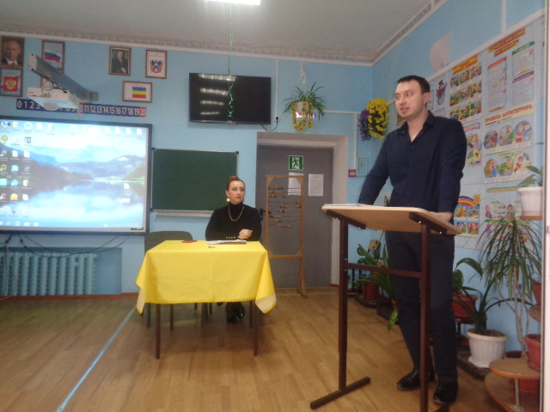

По третьему вопросу выступила директор школы-интерната Грачева Евгения Васильевна. Она ознакомила коллектив с приказом «Об утверждении графиков отпусков педагогов за 2020-2021 учебный год»

Постановили: утвердить график отпусков педагогов за 2020-2021 учебный год.

Разное: Выступила социальный педагог Гежа Юлия Вячеславовна с предложением, определить сумму ежемесячных выплат на личные нужды обучающимся, из числа детей сирот и детей, оставшихся без попечения родителей, в размере 100 рублей.

Постановили: утвердить сумму ежемесячной выплаты на личные нужды обучающимся, из числа детей сирот и детей, оставшихся без попечения родителей, в размере 100 рублей.
С подведением итогов работы педсовета выступила директор школы-интерната Евгения Васильевна Грачева, отметив, что педагогическое взаимодействие - это важнейшее условие эффективности образовательного процесса.

Педагогический совет прошел в теплой, дружеской обстановке. Намечено много интересных планов, которые должен осуществить коллектив школы-интерната.

Информацию подготовила: Долот Елена Алексеевна.

